RESUME

鹿小笙

LU XIAO SHENG

PERSONAL RESUME

生日：1991.07.07

现居：湖北 · 武汉

86 152 0000 0000

docerwps@qq.com

**考试成绩**

**教育背景**

**湖北工业大学 / 信息管理 / 本科** 2015.09-2019.07

在校成绩：GPA：3.7/4.0 (专业前10%)

专业技能

1. 掌握 Android 自定义 UI 控件，深刻理解 Android 系统对事件的分发、传递与消费机制；
2. 掌握 leakcanary、Hierarchy Viewer，Memory Monitor 性能优化工具；
3. 熟练使用 git 工具进行版本管理以及使用 Gradle 构建 Android 项目；
4. 熟练掌握 XML/JSON 解析数据，以及数据存储方式；

证书奖励

技能类：大学英语六级证书，普通话二甲资格证，计算机MS二级证书

荣誉类：大一、大二获得大学三等奖学金、大三入党、获得优秀党员干部

**专业实践**

**毕业设计：互联网+共享停车”营销调研项目**

**项目职责：**

任项目组长；协助管理专业同学，调研组对越秀集团 “互联网+”020项目进行市场营销调研，编写营销方案；

具体负责团队领导、项目计划、问卷设计和营销调研报告框架设计，形成了超过3万字的调研报告。

**项目描述：**

该“互联网+出行”项目方向是020汽车出行，用共享经济理念连接人与车，整合社会闲置资源帮助用户解决出行难的问题和通过分享获取出租收益。营销调研项目用时4个星期，对互联网出行市场以及020产品的线上线上营销做了全面的调研并给出了具体营销方案。

报考院校：湖畔大学

报考专业：工程专业

初试成绩

数学

外语

思政

专业课

总分

70

80

80

90

320

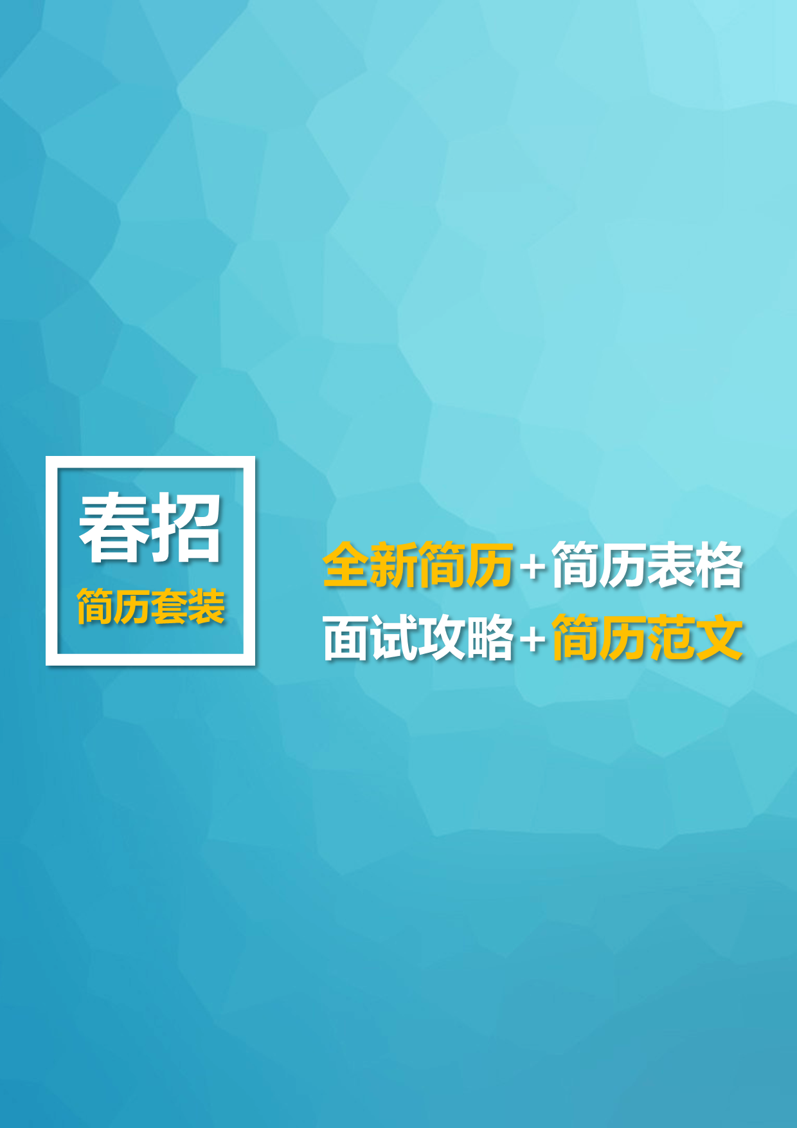

**下载链接：**

<https://pan.baidu.com/s/1nwYHrPv>

